

საქართველოს შრომის, ჯანმრთელობისა და სოციალური დაცვის სამინისტრო



ჯანმრთელობის დაცვის ერთიანი საინფორმაციო სისტემა

”შეტყობინებების მართვის მოდული”

სახელმძღვანელო ინსპექტირების პროცესისათვის

სამუშაო ვერსია - 28 აპრილი
₂₀₁₁

შესავალი

1. შესავალი 3
2. მომხმარებლის ავტორიზაცია 3
3. დარეგისტრირებული შემთხევების ძიება 4
3.1 ძიება შემთხვევის საიდენტიფიკაციო ნომრით 5
3.2 შემთხვევის ძიება პირადი ნომრით 6
3.3 შემთხვევის ძიება სახელით და გვარით 6
3.4 შემთხვევის ძიება ორგანიზაციის მიხედვით 6
3.5 ძიების შედეგები 7
4. შემთხვევის ინსპექტირება 9

შესავალი
შეტყობინებების მართვის მოდული წარმოადგენს ჯანდაცვის მართვის ერთიანი საინფორმაციო სისტემის ნაწილს, რომლის დანიშნულებაა სამედიცინო დაწესებულებების მიერ სტაციონარული სამედიცინო შემთხვევების ონლაინ რეჟიმში რეგისტრაცია, რაც საშუალებას მისცემს შრომის ჯანმრთელობისა და სოციალური დაცვის სამინისტროს, მიიღოს ინფორმაცია რეალურ დროში ნაცვლად რეტროსპექტულისა და მოახდინოს მისი შესაბამისი ანალიზი და სამედიცინო შემთხვევებზე სათანადო რეაგირება.
შეყობინებების მართვის მოდული განთავსებულია ინტერნეტში შემდეგ მისამართზე http://ehealth.moh.gov.ge/Hmis/EventRegistration/Users/Login.aspx (ან „ჯანმრთელობის დაცვის ერთიანი საინფორმაციო სისტემა“ პორტალიდან „შეტყობინებების მართვის მოდული“-ის საშუალებით)www.ehealth.moh.gov.ge/Hmis/EventRegistration/Users/Login.aspx. პორტალს აქვს ყველა გავრცელებული ვებ ბროუზერის მხარდაჭერა და თავსებადია ყველა ოპერაციულ სისტემასთან.

მომხმარებლის ავტორიზაცია
სისტემაში შესასვლელად, მომხმარებელმა უნდა გაიაროს ავტორიზაცია მისთვის წინასწარ მინიჭებული მომხმარებლითა და პაროლით (ამ ინფორმაციას მას აწვდის სისტემის ადმინისტრატორი).
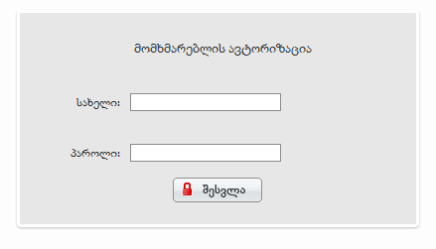
ნახ.1

მიუთითეთ მომხმარებელი, პაროლი და დააჭირეთ ღილაკს „შესვლა“(ნახ.1)
ნებისმიერი დონის მომხმარებელს, აღნიშნულ შემთხვევაში კი ”ინსპექტორის” სტატუსის მქონე ადამიანს აქვს საშუალება შეცვალოს პაროლი, რისთვისაც იგი გადის შემდეგ გზას (ნახ.2):
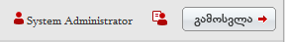
ნახ.2

ღილაკზე დაჭერით (ნახ.2) იხსნება პაროლის შეცვლის ფანჯარა, სადაც შესაბამისად უნდა მიუთითოთ მიმდინარე და ახალი პაროლი. „შენახვა“ ღილაკით კი ცვლილება აისახება მონაცემთა ბაზაში(ნახ.3).
ნახ.3
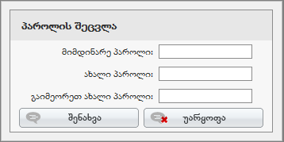

დარეგისტრირებულიშემთხევებისძიება
ავტორიზაციის გავლის შემდეგ, ინსპექტორი ავტომატურად გადადის დარეგისტრირებული შეტყობინებების ძიების გვერდზე (ნახ.4).
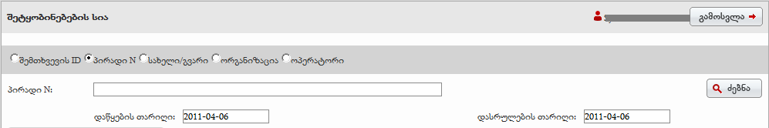
ნახ.4

ინსპექტორს აქვს საშუალება განახორციელოს სისტემაში დარეგისტრირებული შემთხვევების ძიება შემდეგი ველების მიხედვით:
- შემთხვევის ID (შემთხვევის საიდენტიფიკაციო ნომრით)
- პირადი ნომრით
- სახელით და გვარით
- ორგანიზაციით
მნიშვნელოვანია, რომ ნებისმიერი ველის მიხედვით ძიებისას უნდა დაფიქსირდეს პერიოდი, რომლის შუალედშიც ხორციელდება ძებნა.

ძიება შემთხვევის საიდენტიფიკაციო ნომრით

ნახ.6
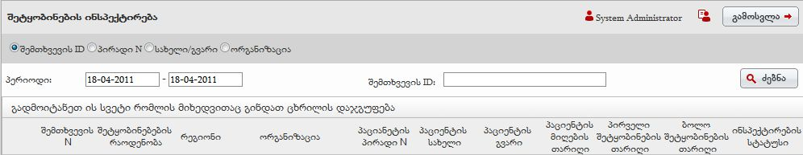

შემთხევის საიდენტიფიკაციო ნომერი წარმოადგენს, ციფრების უნიკალურ ერთობლიობას, რომელსაც სისტემა ავტომატურად ანიჭებს თითოეულ დარეგისტრებულ შემთხვევას. საიდენტიფიკაციო ნომრით ძიებისას, ინსპექტორი საძიებო ველში უთითებს შესაბამის ნომერს და აჭერს ”ძებნის” ღილაკს (ნახ.6).

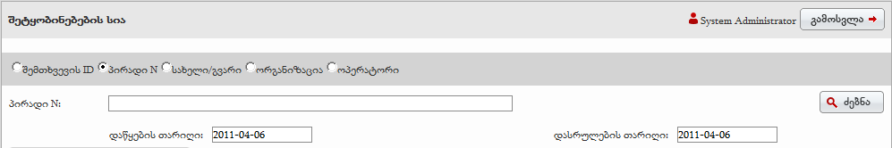
ნახ.7

შემთხვევის ძიება პირადი ნომრით

სამედიცინო შემთხევის პირადი ნომრით ძებნისთვის, მომხმარებელმა ძებნის რეჟიმების შესაბამის გადამრთველში უნდა მიუთითოს “პირადი N” და საძიებო ველში შეიტანოს პაციენტის პირადი ნომერი.

შემთხვევის ძიება სახელით და გვარით

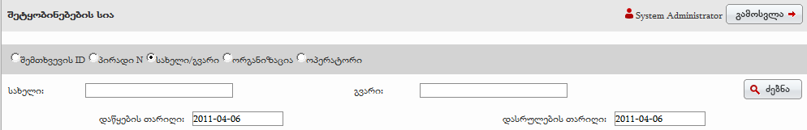
ნახ.8

სამედიცინო შემთხევის სახელით და გვარით ძებნისთვის, მომხმარებელმა ძებნის რეჟიმების შესაბამის გადამრთველში უნდა მიუთითოს “სახელი/გვარი” და საძიებო ველში შეიტანოსპაციენტისსახელი ან გვარი (ან ორივე ერთად) და დააჭიროს ”ძებნის” ღილაკს(ნახ.8).

შემთხვევის ძიება ორგანიზაციის მიხედვით

ნახ.9
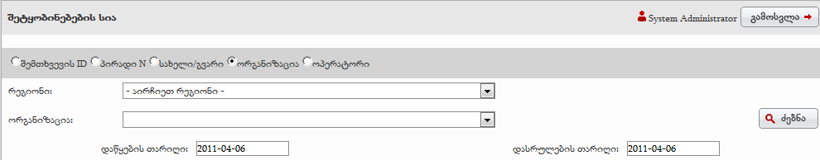

სამედიცინო შემთხევის დაწესებულებების მიხედვით ძებნისთვის, მომხმარებელმა ძებნის რეჟიმების შესაბამის გადამრთველში უნდა მიუთითოს “ორგანიზაცია” და საძიებო ველში შეიტანოს სამედიცინო დაწესებულების დასახელება ან დასახელების ფრაგმენტი და დააჭიროს ”ძებნის” ღილაკს. საძიებო დაწესებულების შესახებ ინფორმაციის მეტი დეტალიზაციისთვის შეგვიძლია ასევე მივუთითოთ რეგიონი (ნახ.9).

ძიების შედეგები

ნებისმიერი პარამეტრით ძებნისას შეტყობინების ჩამონათვალში გამოდის შემდეგი მონაცემები (ნახ.10):
ნახ.10
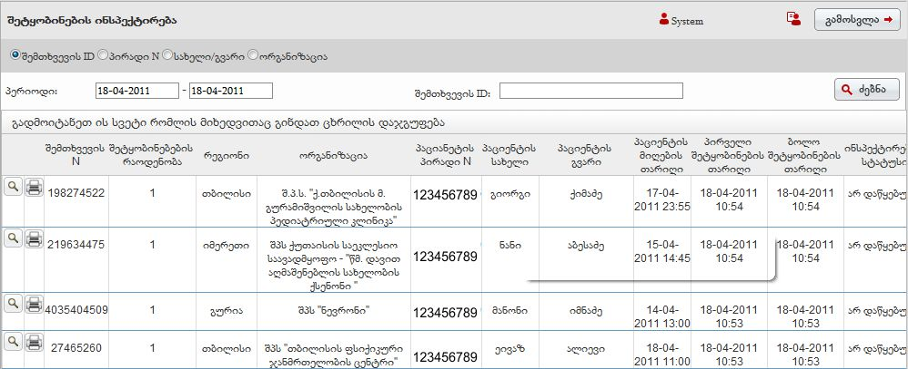

ველების აღწერა:
- შემთხვევის ნომერი - დარეგისტრირებულ სამედიცინო შემთხვევაზე უნიკალური ნომერი
- შეტყობინების რაოდენობა - შემოსული შეტყობინების რაოდენობა
- რეგიონი - სამედიცინო დაწესებულების რეგიონალური მდებარეობა/კუთვნილება
- ორგანიზაცია - სამედიცინო დაწესებულება
- პაციენტის პირადი N- შემოსული პაციენტის პირადი (11 ნიშნა) ნომერი
- პაციენტის სახელი
- პაციენტის გვარი
- პაციენტის მიღების თარიღი - პაციენტის სამედიცინო დაწესებულებაში მიღების თარიღი;
- პირველი შეტყობინების თარიღი - სამედიცინო შემთხვევაზე პირველი შეტყობინების რეგისტრაციის თარიღი;
- ბოლო შეტყობინების თარიღი - ერთ სამედიცინო შემთხვევაზე, შესაძლებელია რამოდენიმე შეტყობინების დარეგისტრირება, რამოდენიმე შემთხვევის დასარეგისტრირებლად არ იცვლება შემთხვევის ნომერი, სისტემა გვიჩვენებს ბოლო შეტყობინების თარიღს (თუმცა არის შეტყობინებების ისტორიის ქრონოლოგიურად ნახვის საშუალება) (ნახ.11)
- ინსპექტირების სტატუსი - გადამოწმებულია თუ არა სამედიცინო შემთხვევა ინსპექტორის მიერ
ნახ.11
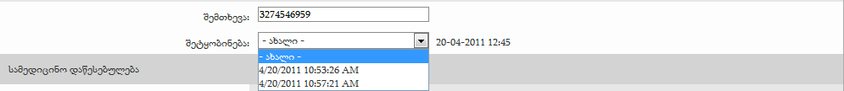

ასევე შესაძლებელია მონაცემების დაჯგუფება სხვადასხვა ველების/პარამეტრების მიხედვით, მაგ: რეგიონების და ორგანიზაციების მიხედვით ცალ ცალკე ან ერთდროულად. ამ შემთხვევაში ველი „რეგიონი“ უნდა გადავიტანოთ ინტერფეისის იმ უბანზე სადაც არის მინიშნება „გადმოიტანეთ ის სვეტი რომლის მიხედვითაც გნებავთ მონაცემების დაჯგუფება“, შემდეგ ველი „ორგანიზაცია“ და ა.შ.(ნახ.12).

ნახ.12
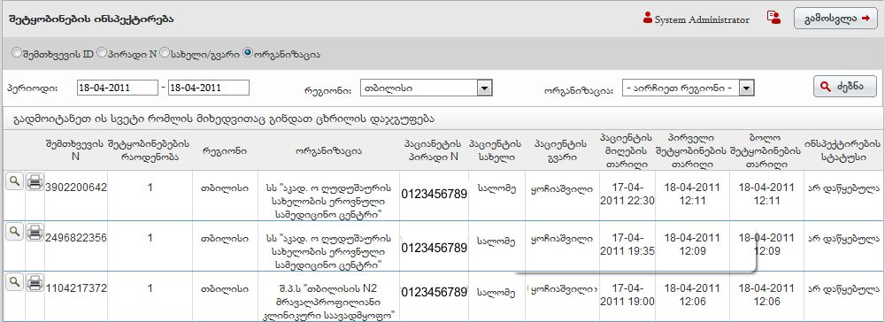

შემთხვევის ინსპექტირება
ინსპექტორს, შეუძლია აირჩიოს დარეგისტრირებული შემთხევებიდან ერთ-ერთი და მოახდინოს მისი ინსპექტირება.
”ინსპექტირების ღილაკზე” დაჭერით, შესაბამის გვერდზე აქტიურდება ყველა ის ველი, რომლის რევიზიაც უნდა მოახდინოს ინსპექტორმა (ნახ.13). კერძოდ:
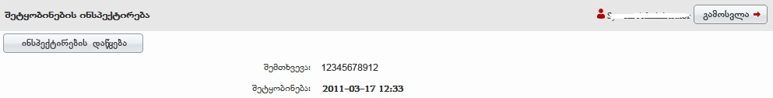
ნახ.13

თავდაპირველად ინსპექტორი აზუსტებს სერვისის მომწოდებელს და დაწესებულებიდან ინფორმაციის მოწოდებაზე პასუხისმგებელი პირის ვინაობას (ნახ.14).

ნახ.14
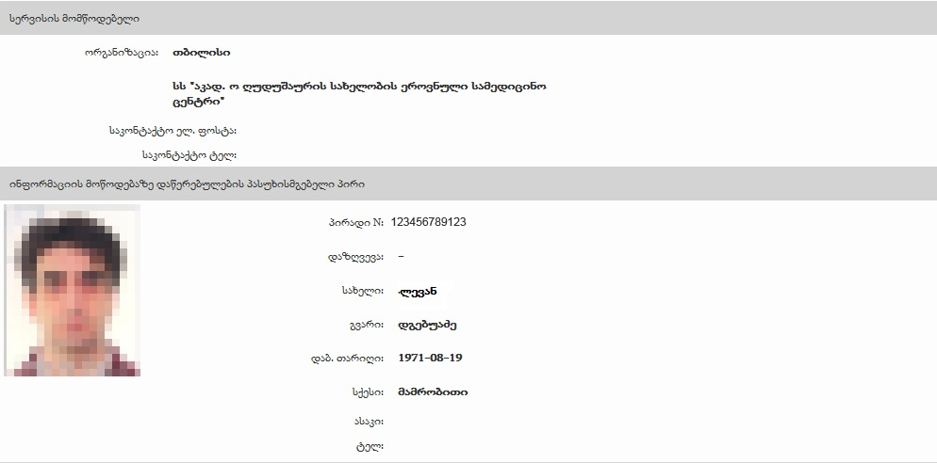

ასევე ამოწმებს სამედიცინოშემთხვევის მონაცემების კორექტულობას (ნახ15).
ნახ.15
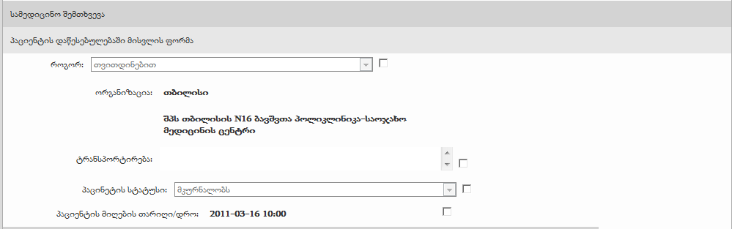

მოწმდება შემდეგი ველები:
- პაციენტის დაწესებულებაში მისვლის ფორმა - თვითდინებით იყო თუ გადმოიყვანეს, გადაამოწმებს პაციენტის ისტორიაში და დადებითი პასუხის შემთხვევაში მონიშნავს ველს
- ორგანიზაცია რეგიონის მიხედვით
- ტრანსპორტირების სახე
- პაციენტის სტატუსი
- პაციენტის მიღების თარიღი და დრო

მომდევნო ეტაპზე მოწმდება პაციენტის მონაცემები და დაზღვევის სტატუსი (ნახ.16).

- პაციენტის პირადი ნომერი
- დაზღვევის სტატუსი
- სახელი
- გვარი
- დაბადების თარიღი
- სქესი
- ასაკი
- ტელეფონი

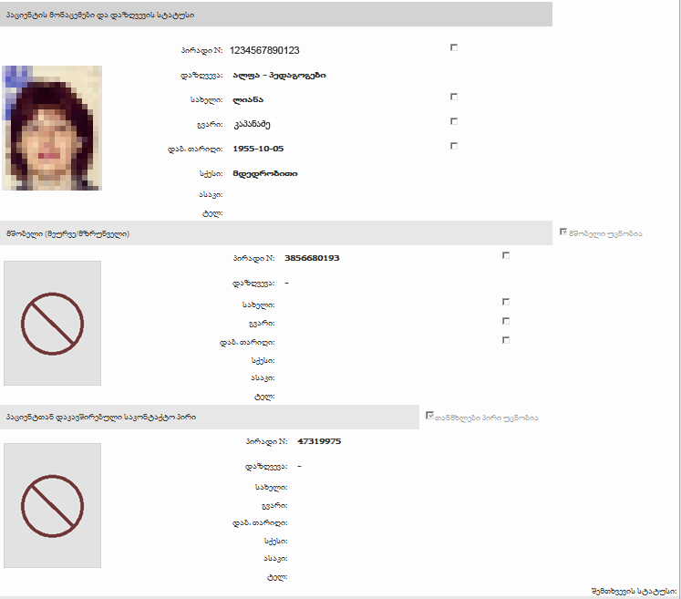
ნახ.16

მოწმდება აგრეთვე დიაგნოზები და შესაბამისად ინსპექტორი ამოწმებს შემდეგ ველებს:

ნახ.17
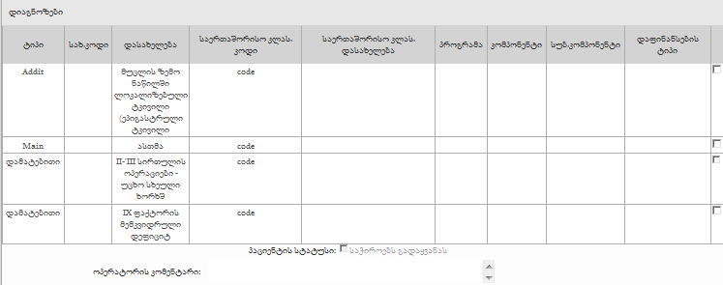

- დიაგნოზის ტიპი - რომელი დიაგნოზით შემოვიდა პაციენტი და აღენიშნება თუ არა მას სხვა რაიმე დამატებითი დაავადება.
- სახელმწიფო კოდი (ავტომატურად გენერირდება სისტემის მიერ)
- დიაგნოზის დასახელება - რომელი დიაგნოზით შემოვიდა პაციენტი.
- საერთაშორისო კოდი - ავტომატურად გენერირდება ICD10 კოდირებაში
- საერთაშორისო კოდის შესაბამისი დასახელება- ავტომატურად ივსება დიაგნოზის მიხედვით
- პროგრამა - ჯანდაცვის პროგრამა, რომლის ფარგლებშიც მკურნალობს პაციენტი
- პროგრამა
- კომპონენტი
- სუბ-კომპონენტი
- დაფინანსების ტიპი

ასევე მოწმდება პაციენტის სტატუსის კორექტულობა.
ინსპექტირების შედეგები კლასიფიცირდება სამ ჯგუფად:
- ასანაზღაურებელი შემთხვევა;
- შემთხვევა, რომელიც არ ექვემდებარება ანაზღაურებას;
- სადაო შემთხვევები.
შესაბამისად ინსპექტორი უთითებს მოცემული სამი ვარიანტიდან ერთ ერთს და აკეთებს კომენტარს საჭიროების შემთხვევაში.
ნახ.18

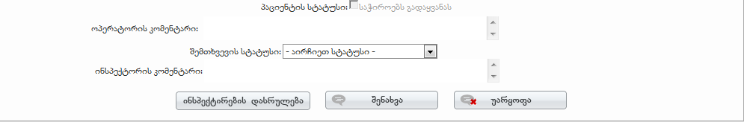

ინსპექტირების ინტერფეისის ბოლოს ინსპექტორი ირჩევს მისთვის საჭირო ღილაკს;
- ინსპექტირების დასრულება
- შენახვა
- უარყოფა(ნახ.18)

ინსპექტირების დასრულებისთვის ინსპექტორი ყველა საჭირო ველის გადამოწმების შემდეგ ღილაკი „შენახვა“-ის საშუალებით ინახავს ინსპექტირების შედეგებს.

ინსპექტირების დასრულებისას, შედეგები ავტომატურად იგზავნება სამედიცინო დაწესებულებაში, წინასწარ განსაზღვრულ ელექტრონულ მისამართზე.

